2009-2010-2《概率论与数理统计》试题（B）参考答案和评分标准
一、填空题（每空3分，共18分）
1、 0.3 . 2、1/9 . 3、44. 4、0.5. 5、 F(1,n). 6、 7/36.
二、选择题（每题3分，共18分）
1、 A. 2、C. 3、D. 4、A. 5、D. 6、C
三、计算应用题（共64分）
1、（10分）假设有两箱同种零件：第一箱内装50件，其中10件一等品；第二箱内装30件，其中18件一等品。现从两箱中随意挑出一箱，然后从该箱中随机的取出一个零件，求取出的零件是一等品的概率。
解：设事件A表示取出的零件是一等品，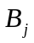表示从第j箱中取出零件，则有：
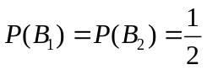 …………………… 2分
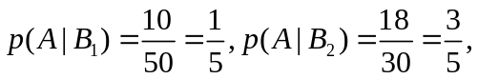…………… … 4分
于是，按全概率公式得
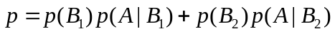…………………… 8分
=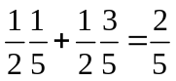 …………………… 10分
2、(10分)设二维随机变量（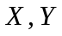）的概率分布为

 | －1 | 0 | 1
－1 |  | 0 | 0.2
0 | 0.1 |  | 0.2
1 | 0 | 0.1
其中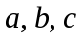为常数，且的数学期望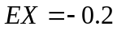，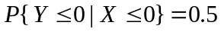，记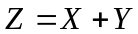，求 (Ⅰ) 的值；(Ⅱ) 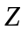的概率分布；
解：(Ⅰ) 由规范性得，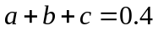 …………………… 1分
由得，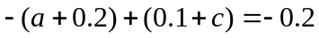…………………… 3分
由得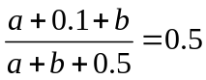 …………………… 5分
解得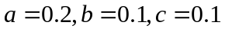， ……………………6分
(Ⅱ)
 | －2 | －1 | 0 | 1 | 2
 | 0.2 | 0.1 | 0.3 | 0.3 | 0.1

……………………10分
3．（10分）设随机变X和Y同分布,X的分布密度为 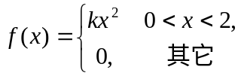
(1)求常数；
（2）已知事件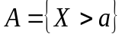和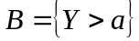独立,且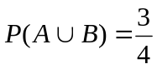, 求常数。
解．（1）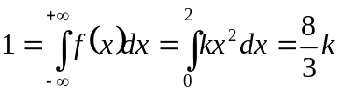 ……2分
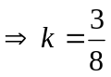 ……4分
（2）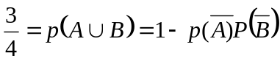 ……6分
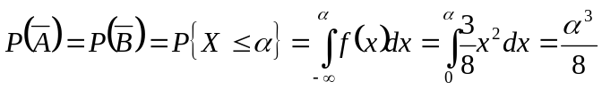
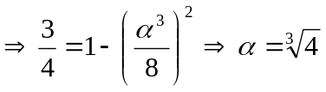 ……10分
4、（12分）设随机变量X的概率密度为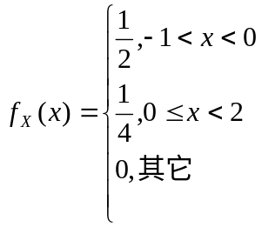令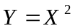，求
（1）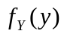，（2）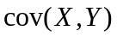
【解答】（1）设Y的分布函数为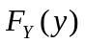，
当y<0时，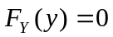； …………………… 1分
当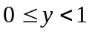时，
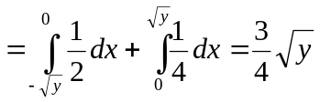…………………… 3分
当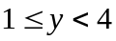时，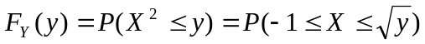
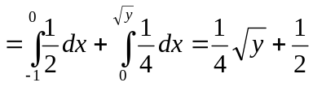…………………… 5分
当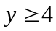时，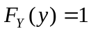 …………………… 6分
所以，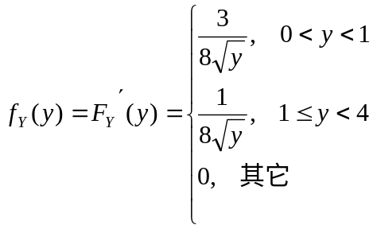 ……………………6分
（2）
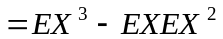 …………………… 8分
而，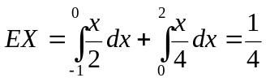
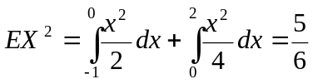
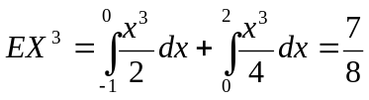 …………………… 11 分
所以，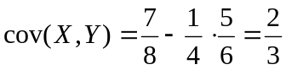 …………………… 12分

5、（12分）设总体X的概率分布为
X | 0 | 1 | 2 | 3
P | 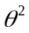 | 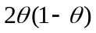 |  | 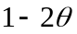
其中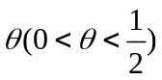是未知参数，利用总体的样本观测值：3,1,3,0,3,1,2,3，求的矩估计值和极大似然估计值。
解：（1）设样本为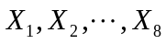，则样本的一阶原点矩为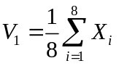……………… 1分
总体的一阶原点矩为
所以 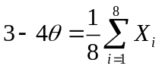 ………………… 3分
得的矩估计量为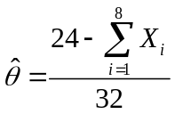，…………………… 5分
矩估计值为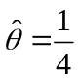 …………………… 6分
（2）似然函数为
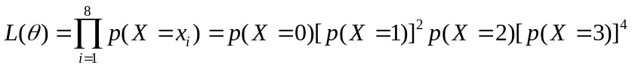
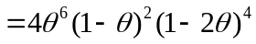 …………………… 8分
取对数得
令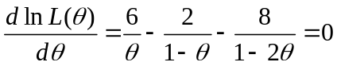 ……………………10分
解得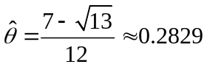. …………………… 12分
6．(10分)假设某校考生数学成绩服从正态分布，随机抽取25位考生的数学成绩，算得平均成绩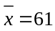分，标准差s=15分.若在显著性水平0.05下是否可以认为全体考生的数学平均成绩为70分？（附：t_{0.025}(24)=2.0639）
解： 设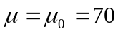，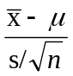～t(n-1), …………………… 4分
n=25, 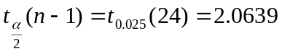 . …………………… 5分
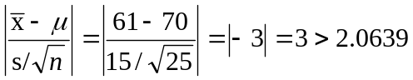, …………………… 9分
拒绝该假设，不可以认为全体考生的数学平均成绩为70分。……………………10分

